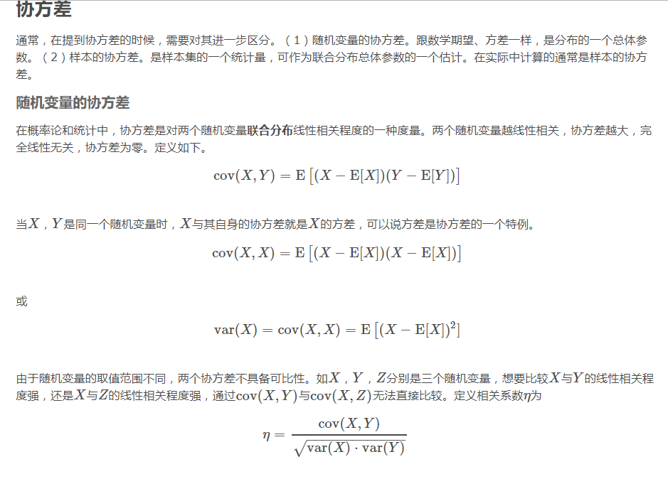

捕获

**多元正态分布**

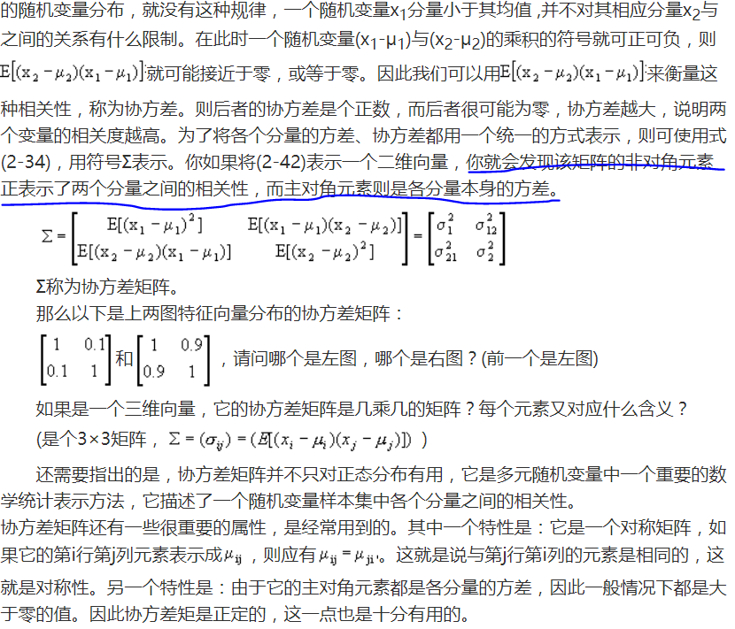

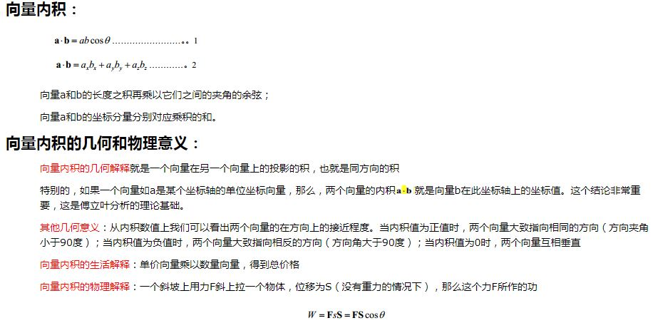

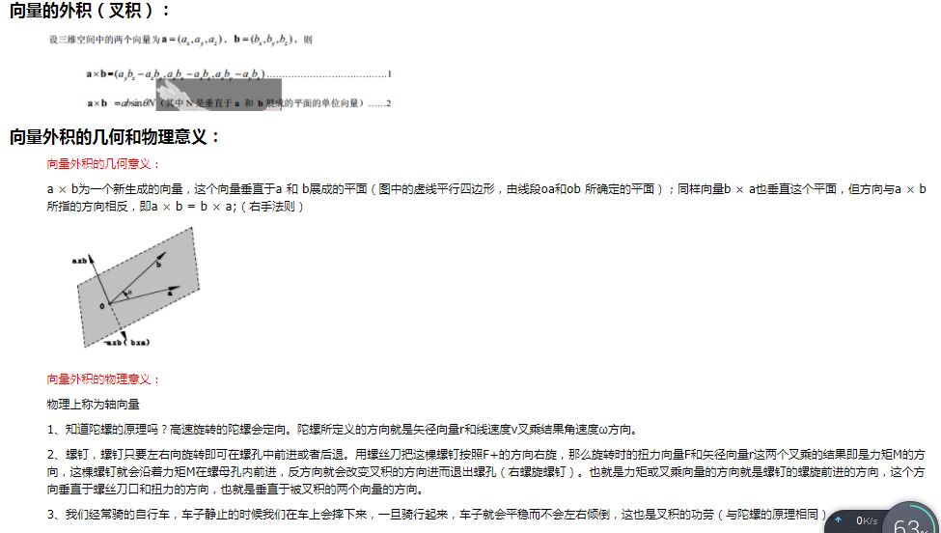

梯度法是一种迭代计算方法

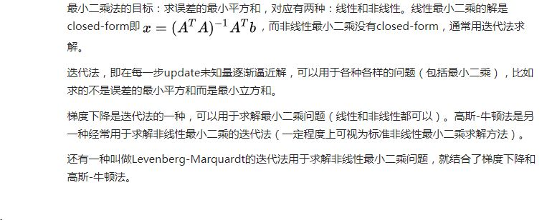

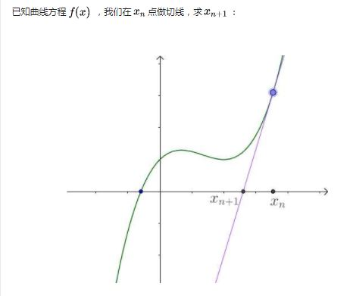

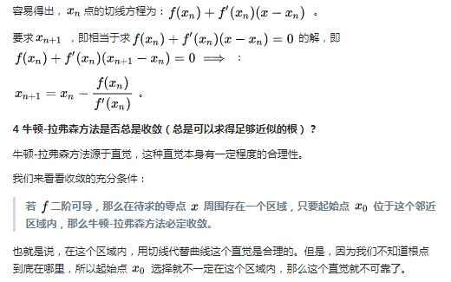

牛顿法有适用条件，不是所有的函数都可以用，有的用了也不能求解，比如下面的例子

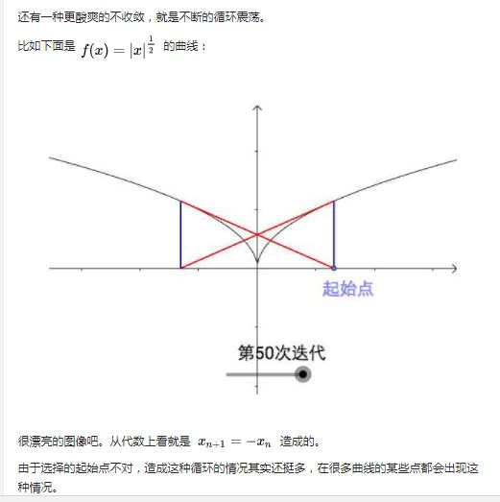

梯度法和牛顿法都是迭代计算方法

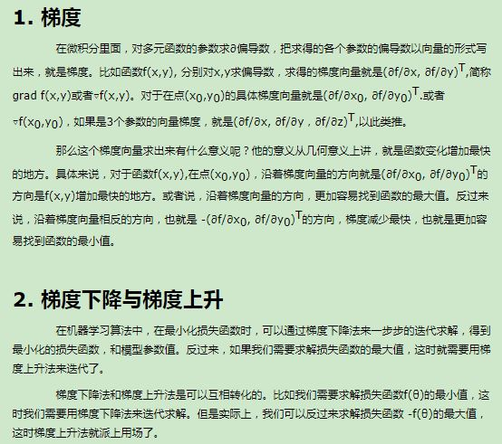

梯度下降的相关概念：1,步长：迭代的长度

2,特征：样本的输入部分

3,假设函数：假设的模型

4,损失函数：计算假设函数和实际样本的拟合情况

多元函数的黑塞矩阵

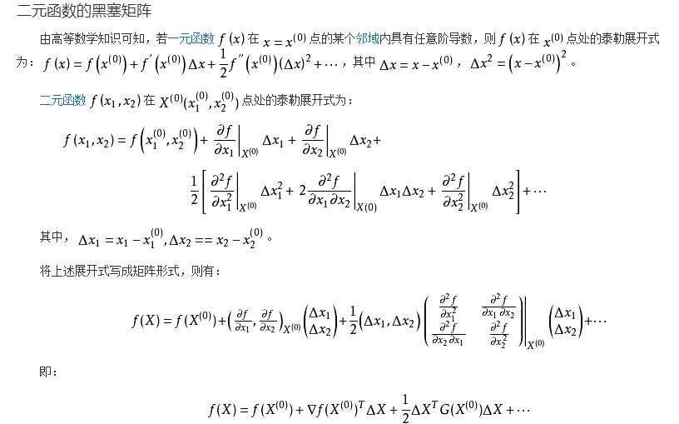

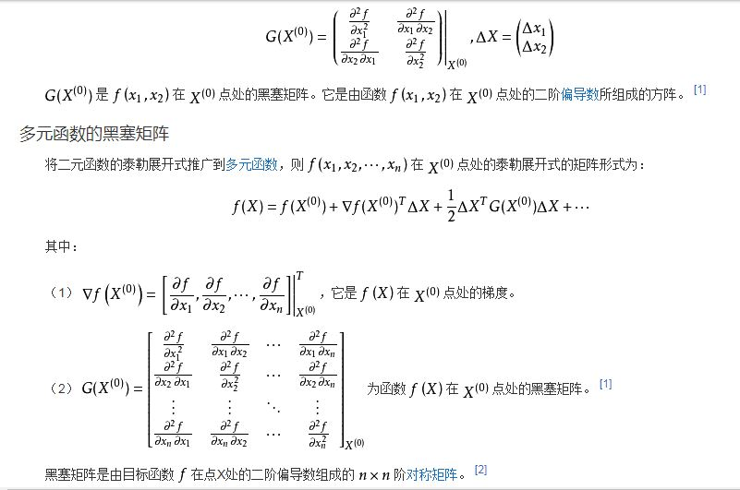

正定矩阵:

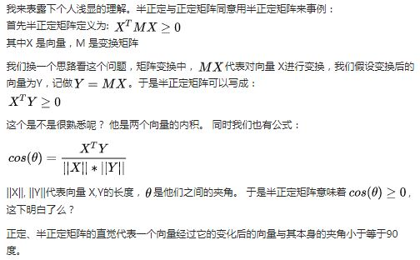

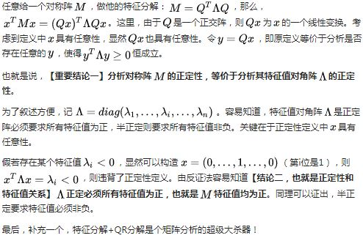

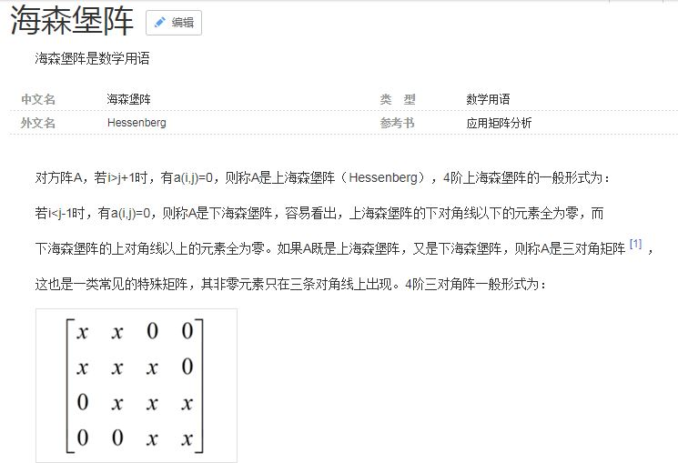

矩阵分解:

http://blog.csdn.net/bitcarmanlee/article/details/52662518